

Transformando Dados em Ação: Utilização e Avaliação de Indicadores



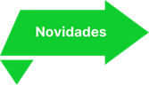

 **Novos Indicadores**

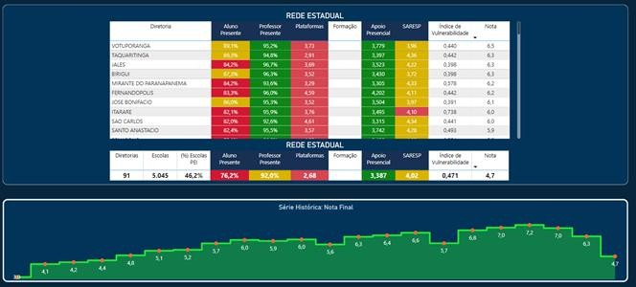

 **Métricas Reformuladas**

 **Ajustes de Desigualdades**

## Novo Painel reformulado

|  |  |  |  |  |  |  |  |  |
| --- | --- | --- | --- | --- | --- | --- | --- | --- |
|  | Aluno Presente | Professor Presente | Plataformas | ATPC | SARESP | Apoio Presencial | Ajuste de Desigualdades | NOTA |
| Peso | **2,0** | **1,0** | **3,0** | **1,0** | **2,0** | **1,0** | **Até 1,0** | **11** |

**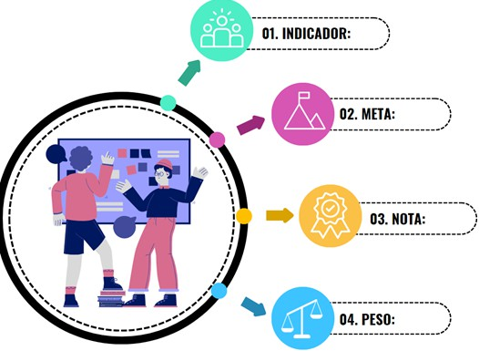****Número de Registros de**

**Presenças lançadas**

**no Diário de Classe**

**Número de Registros Totais de Presenças e Ausências lançadas no Diário de Classe**



**97% de Frequência**

**Sobe exponencialmente até atingir o peso máximo**

**Máximo de 2 no Super BI**



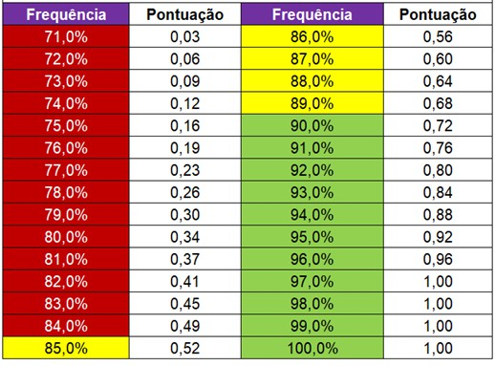

PESO

**2**

**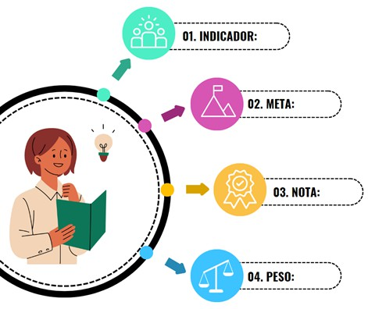****Número de Registros de**

** Presença no BFE**

**Número de Registros Totais de**

**Presenças e Ausências no BFE**

**100% de Frequência**

**Sobe exponencialmente até atingir o peso máximo**

**Máximo de 1 no Super BI**



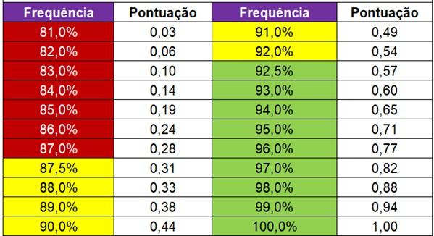

PESO

**1**

## Aluno Presente

1. Os alunos foram participar de uma atividade de visita em um museu no início do mês e na semana seguinte participaram de Jogos Escolares Estaduais. Minha escola teve a frequência no Painel prejudicada.

**R: Falso**

1. Na última quinta-feira minha escola esteve fechada por motivo de feriado

municipal. A frequência no Painel ficou prejudicada.

**R: Falso**

1. O registro de conteúdo das aulas ministradas não reflete no Indicador de

Aulas Dadas.

**R: Verdadeiro**

## Professor Presente

1. A Unidade Escolar só pontua no Professor Presente no Super BI após

80% de presença.

##### R: Verdadeiro

1. Meu professor levou seus alunos em uma visita no museu da cidade e

teve ausência computada no Painel.

##### R: Falso

1. A partir de 95% de presença a Unidade Escolar “pontua 1” no Super BI.

**R: Falso.** Apenas 100% pontua 1.

### Painel Plataformas:

#### Foco na Aprendizagem

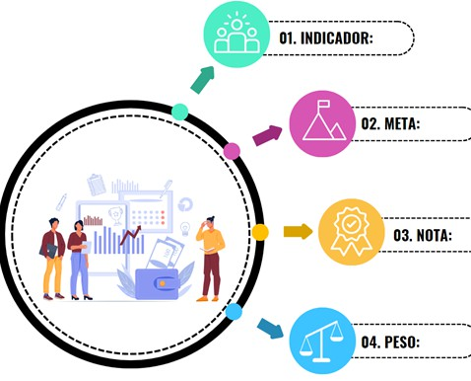**Desempenho dos estudantes em cada plataforma resultando em uma Nota Final**

**Nota 10**

**Sobe linearmente até atingir o peso máximo**

**Máximo de 3 no Super BI**

## Painel Plataformas:

**Foco na Aprendizagem do Estudante**

PESO

**3**

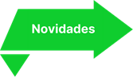

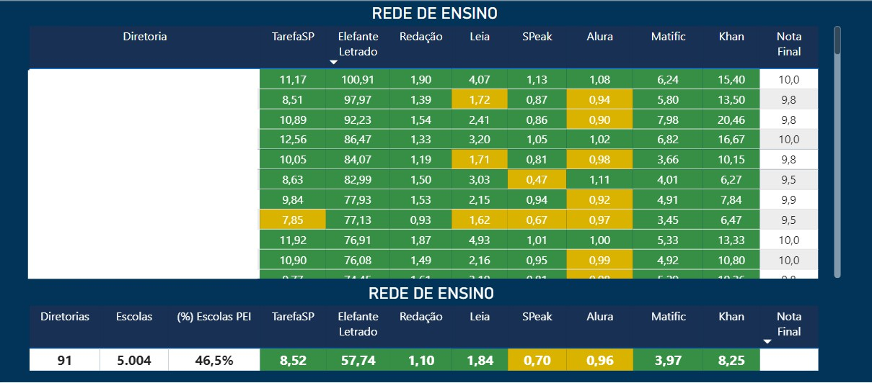**Índices semanais e mensais observados**

**Desempenho**

 **verificado agora por Ciclo: AI, AF e Novo EM**

**ANOS INICIAIS**

**contemplado!**

## Painel Plataformas:

**Metas por Plataforma**

PESO

**3**

|  |  |
| --- | --- |
| **Plataforma** | **Meta** |
| Tarefa SP | 8 tarefas por aluno por semana |
| Elefante Letrado | 25min de leitura por aluno por semana |
| Redação SP | 0,8 redação por aluno por mês |
| Leia SP | 1,6 respostas corretas por aluno por semana |
| Speak | 1 lição por aluno por semana |
| Alura | 1 projeto por aluno por mês |
| Matific | 2 atividades por aluno por semana |
| Khan | 4 atividades por aluno por semana |

******Percentuais de acordo com cada ciclo**

|  |  |  |
| --- | --- | --- |
| **Anos Iniciais** | **Elefante Letrado** | **Matific** |
| **Percentual** | 50% | 50% |

|  |  |  |  |  |  |  |
| --- | --- | --- | --- | --- | --- | --- |
| **Anos Finais** | **Tarefa SP** | **Redação Paulista** | **Leia SP** | **SPeak** | **Matific** | **Alura** |
| **Percentual** | 30% | 15% | 15% | 10% | 20% | 10% |

|  |  |  |  |  |  |  |
| --- | --- | --- | --- | --- | --- | --- |
| **Ensino Médio** | **Tarefa SP** | **Redação Paulista** | **LeiaSP** | **SPeak** | **Khan Academy** | **Alura** |
| **Percentual** | 30% | 15% | 15% | 10% | 20% | 10% |

******Pontuação**

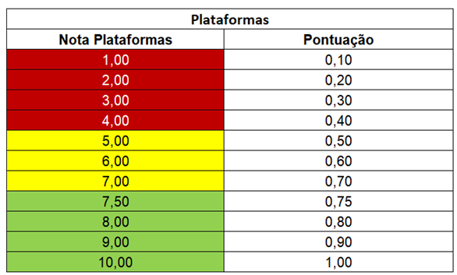

PESO

**3**

1. O Painel Plataformas ainda não considera em seus indicadores os

ciclos de ensino, neste momento, é uma meta futura da SEDUC.

##### R: Falso

1. O índice das plataformas vai ser formado por todas as plataformas disponíveis na rede levando em consideração seu público-alvo.

##### R: Falso

1. Só possuo anos iniciais na minha escola e por este motivo minha

nota será prejudicada.

**R: Falso**

## Alura, Redação, Leia SP

1. Atividades iniciadas e não concluídas são consideradas na

composição dos índices.

##### R: Falso

1. Os Painéis dessas Plataformas vão permitir apenas a visualização mensal dos indicadores, tendo em vista a meta.

##### R: Falso

1. O índice que irá para o Painel destas Plataformas será o acumulado

das últimas 4 semanas.

##### R: Verdadeiro

******Total de Apoios**

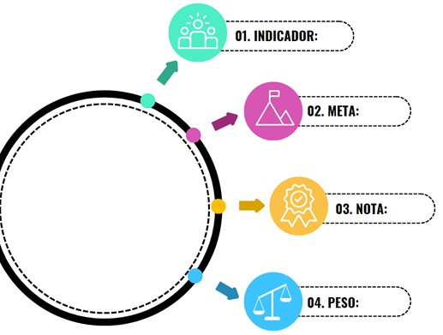

**Realizados**

**Número de Membros da Equipe Gestora**

**Número de Semanas no Período Selecionado**



**3 Apoios por Gestor, por Semana**

**Sobe linearmente até atingir o peso máximo**

**Máximo de 1 ponto no Super BI**



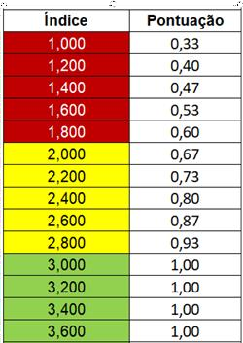

PESO

**1**

## Apoio Presencial

1. O feedback ao professor em apoio nesta segunda-feira, ficará para a

semana seguinte, não havendo prejuízo no indicador.

##### R: Falso

1. O Super BI vai considerar Apoios realizados também nos Anos Iniciais.

##### R: Verdadeiro

1. O apoio realizado em qualquer turma será contabilizado para o

Super BI.

**R: Verdadeiro.**

### SARESP

#### Novidade no Super BI

**SARESP, observado cada Ciclo.**



**Nota do**

**SARESP**

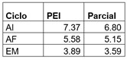

**Diferencial por Ciclo e Tipo de Escola**

**Sobe linearmente até atingir o**

**peso máximo**

**Máximo de 2 no Super BI**

**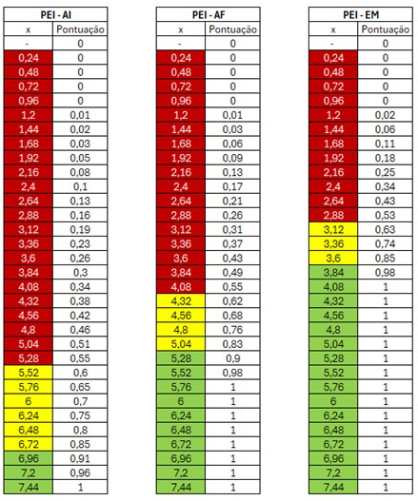****PEI**

PESO

**2**

**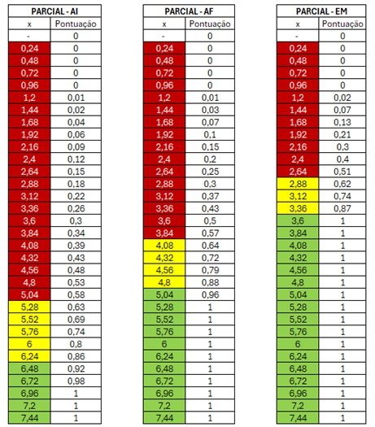****PARCIAIS**

PESO

**2**

1. As metas do SARESP para o super BI são diferentes para os Anos Iniciais, Finais e Ensino Médio.

##### R: Verdadeiro

1. As metas do SARESP para o super BI são iguais para PEI e Parciais.

##### R: Falso

1. A minha nota do SARESP impactará na minha nota do Super BI

durante o ano todo ?

**R: Verdadeiro**

# ATPC

Aulas concluídas ÷



**ATPC**

Aulas Previstas

**100% dos ATPCs concluídos**

**Sobe linearmente até atingir o peso máximo**

**Máximo de 1 ponto no Super BI**

# ATPC

|  |  |
| --- | --- |
| **% ATPCs**  **Concluídos** | **Pontuação** |
| **10%** | **0,10** |
| **20%** | **0,20** |
| **30%** | **0,30** |
| **40%** | **0,40** |
| **50%** | **0,50** |
| **60%** | **0,60** |
| **70%** | **0,70** |
| **85%** | **0,85** |
| **90%** | **0,90** |
| **100%** | **1,00** |

******ATPC**

Para ser considerado "concluído" deve ser assistido integralmente

PESO

**1**

Professores do Multiplica não são considerados nos ATPCs

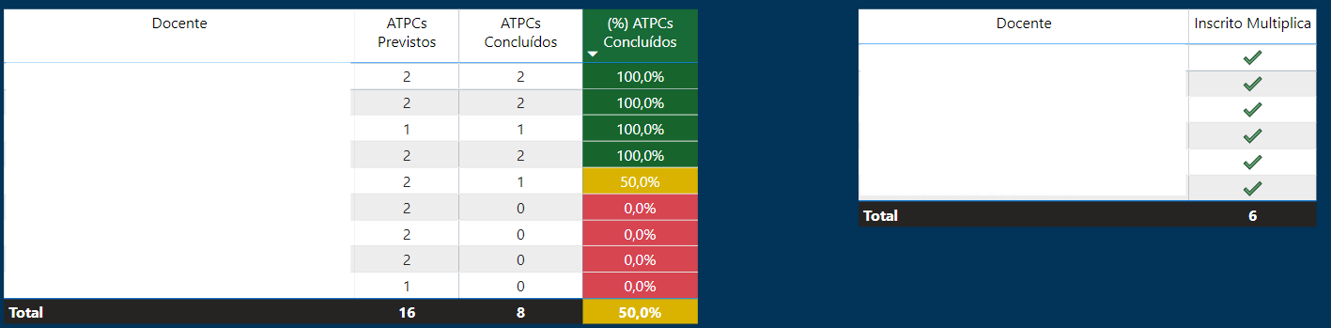

Os *ATPCs Previstos* levam em consideração o quantitativo geral de atribuições que o docente tem em todas as escolas que leciona, bem como os *ATPCs Concluídos* são contabilizados para todas as Unidades Escolares

## Faróis de Acompanhamento

|  |  |  |  |  |
| --- | --- | --- | --- | --- |
| Cores | Vermelho | Amarelo | Verde | Métrica |
| Indicadores | Menor que | Entre | Maior igual |
| Aluno Presente | 85% | 85% a 90% | 90% | Frequência aluno |
| Professor Presente | 87,5% | 87,5% a 92,5% | 92,5% | Frequência professor |
| Plataformas | 5 | 5 e 7,5 | 7,5 | Nota plataforma |
| ATPC | 50% | 50% a 85% | 85% | Nota ATPC |
| Apoio | 2 | 2 e 3 | 3 | Apoio por gestor |
| SARESP | 60% | 60% e 90% | 90% | Nota SARESP |

**Observação**: a meta do SARESP diz respeito ao piso das 20% melhores escolas, levando em consideração ciclo e se a Unidade Escolar é do PEI ou de tempo parcial.

## Ajuste de Desigualdade

**Com o objetivo de equilibrar a nota, temos agora o Ajuste de Desigualdades que agora leva em consideração, além da % de alunos em vulnerabilidade, também o tamanho, o tipo de Escola e o Ciclo.**

|  |  |
| --- | --- |
| **% ALUNOS VULNERÁVEIS** | **PONTOS** |
| 10% | 0,1 |
| 20% | 0,2 |
| … |  |

|  |  |
| --- | --- |
| **TAMANHO (alunos)** | **PONTOS** |
| Abaixo de 300 | 0 |
| De 300 a 499 | 0 a 0,075 |
| DE 500 a 865 | 0,1 a 0,18 |
| Acima de 865 | 0,225 a 0,3 |

|  |  |
| --- | --- |
| **TIPO** | **PONTOS** |
| PEI | 0 |
| Parcial | 0,3 |

|  |  |
| --- | --- |
| **CICLO** | **PONTOS** |
| AI | 0 |
| AF | 0,12 |
| EM | 0,3 |

**Ajuste de desigualdades = Alunos em Vulnerabilidade + Tamanho + Tipo + Ciclo COM LIMITAÇÃO DE ATÉ 1 PONTO NO SUPER BI**

|  |  |  |  |  |
| --- | --- | --- | --- | --- |
| **% Alunos vulneráveis** | **Tamanho** | **Tipo** | **Ciclo** | **Total** |
| 50% | 866 alunos | Parcial | Ensino Médio |  |
| 0,5 | 0,225 | 0,3 | 0,3 | **1,325**  **1** |

* Média ponderada pelo quantitativo de alunos de cada Ciclo